FASES REQUERIMIENTO DE SOFTWARE

1. DESCRIPCION GENERAL DEL REQUERIMIENTO 2
2. FASE DE FORMALIZACIÓN 3
3. ANALISIS DE REQUISITOS Y REQUERIMIENTOS 4
5. LEVANTAMIENTO DEL REQUERIMIENTO DETALLADO 8
6. DISEÑO DE LA ARQUITECTURA DE SOLUCION 10

DESCRIPCION GENERAL DEL REQUERIMIENTO

PROYECTO | Abogabot
Nombre Requerimiento: | GESTOR DE DEMANDAS
Fecha Solicitud: | 20/02/2022
Responsable(s) Solicitud: | Julián Rojas
Dependencia(s) Solicitante: | Desarrollo web
Responsable Funcional designado por el equipo de desarrollo de software: | Julian Rojas

FASE DE FORMALIZACIÓN

Descripción de la Solicitud
Usuario Solicitante
Caso: Abogabot Descripción:

Es un despacho de abogados que quiere automatizar las demandas de sus clientes, esto lo harán a través de una página web llenando un formulario.

Al momento de llenar el formulario se manda al proceso de pago para finalizar la transacción.

Para dar seguimiento a su demanda, el cliente crea una cuenta en la plataforma y verá el seguimiento de cada una de las actualizaciones del proceso legal.

El administrador del sitio recibe la notificación de una nueva demanda y con los datos llenados del formulario se crea automáticamente el documento legal en formato word para empezar el proceso.

El administrador recibe el pago y debe de ser capaz de verlo en un dashboard para ver la cantidad de ingresos recibidos.

El administrador actualiza el proceso de la demanda y agrega comentarios en cada paso del proceso.

Al usuario le llegan correos de notificación para saber el avance de su proceso.

La página debe de ser responsive para poderla ver desde el celular.

La preferencia de colores del cliente es azul marino y blanco, pero acepta propuestas.
Líder Funcional
Se realizará un sitio web responsive, el cual permita la gestión de las demandas en el despacho jurídico, este sitio permitirá dar seguimiento a las demandas de los clientes, asi como aceptar nuevas demandas, pagos y ver informes y actualización de las demandas.

Así mismo se enviará un correo electrónico tanto a los administradores del sitio como a los clientes cada que se actualiza un caso o se realice un pago.

Se tendrá que crear tres secciones fundamentales,
1.- El registro para nuevos clientes / usuarios.
2.- El escritorio general donde se administrarán las demandas.
3.- La sección donde los administradores tendrán control total de los casos.

FIRMAS DE ACEPTACIÓN:

________________________________ _______________________________
Nombre Responsable Solicitud Nombre Líder OTI
Dependencia Solicitante Oficina Tecnologías de la Información

ANALISIS DE REQUISITOS Y REQUERIMIENTOS

Fecha Inicio | DD/MM//AAAA | Fecha Final | DD/MM//AAAA
Modelamiento de Negocio
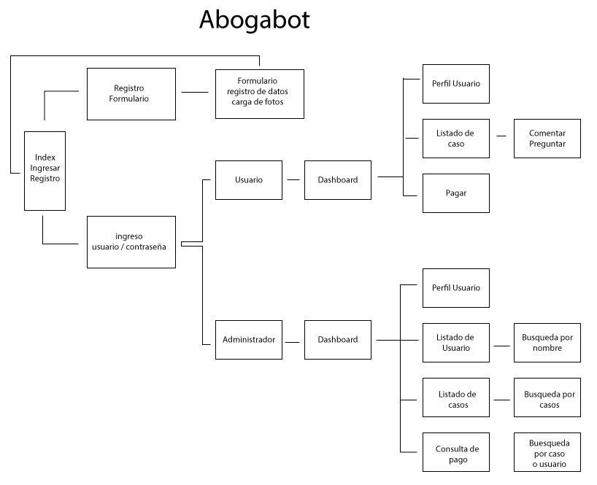
Términos de Referencia
Alcance de la solución | El sistema nos dará solución para tener un mejor control en los casos (Demandas) así como en el cobro de los servicios.  El servicio no garantiza el pago del servicio, solo nos da la opción de que el usuario final pueda pagar por medio del sitio web.
Requerimientos Funcionales y criterios de aceptación y | El sitio permitirá crear una cuenta de usuario, adjuntar fotografías, documentos, y completar perfiles de usuario.  Permitirá a los administradores llevar un control sobre el estado de los casos(demandas) y saber si el cliente todavía debe o a pagado por los servicios.  - Descripciones de los datos a ser ingresados en el sistema.  - Descripciones de las operaciones a ser realizadas por cada pantalla.  - Descripción de los flujos de trabajo realizados por el sistema.  - Descripción de los reportes del sistema y otras salidas.  - Definición de quien puede ingresar datos en el sistema.  - Como el sistema cumplirá los reglamentos y regulaciones de sector o generales que le sean aplicables.

Requerimientos no Funcionales y de calidad | Son aquellos que no depende directamente el control de los administradores:  - Rendimiento.  - Disponibilidad.  - Durabilidad.  - Estabilidad.  - Funcionalidad.  - Accesibilidad.  - Adaptabilidad.  - Capacidad.

Interesados en la solución
  Nombre/Rol/Perfil | Descripción
  Asigne un rol o nombre que permita identificar un interesado que participa dentro de la solución adelantada | Describa y justifique de qué manera participa el interesado dentro de la solución adelantada.
Precondiciones | Defina una lista de condiciones que deben cumplirse antes de iniciar con la solución
Requisitos Técnicos | Tipo de Desarrollo | Web Escritorio Móvil Servicio Web  Servicio Windows Otro:__________________
Requisitos Técnicos | Base de Datos | Oracle  SQL Server  MySQL  MongoDB  Otro:__________________ | Versión  _______  _______  __8_____  _______  _______  _______
Requisitos Técnicos | Lenguaje | C#  VB  PHP  Java  JavaScript  Otro:__HTML, CSS3_________________ | Versión  _______  _______  _______  _______  _______  _______  _______
Viabilidad Técnica | Luego de adelantado el análisis de los requisitos y requerimientos es viable proponer una solución técnica para esta solicitud: SI ( ) NO ( )

FIRMAS DE ACEPTACIÓN:
Nombre | Dependencia | Teléfono | Firma
- FASE DE PLANEACIÓN Y GERENCIA DEL PROYECTO

Responsable |  |  |  |  | Fecha
Plan estratégico de fases del proyecto
N° | Nombre Etapa | Actividad |  | Rol Responsable |  | Fecha Inicio | Fecha Fin | Comentarios
D-1 | Diseño | Elaboración de UX |  | Julian
D-2 | Diseño | Elaboración de UI |  | Julian
D-3 | Programación | Desarrollo de Front END |  | Julian
D-4 | Programación | Desarrollo de Back End |  | Julian
D-5 | Pruebas | Testeo del Sitio |  | Julian
D-6 | Entrega | Presentación del Sitio |  | Julian
Diagrama de planeación


NOTA: Las fechas de planeación establecidas en este documento son aproximadas y estarán sujetas a modificaciones que surjan por control de cambios u otros factores.

FIRMAS DE ACEPTACIÓN:
Nombre | Dependencia | Teléfono | Firma

LEVANTAMIENTO DEL REQUERIMIENTO DETALLADO

Las historias de usuario deben ser independientes y debidamente identificadas; deben corresponder a una única funcionalidad y deben ser cortas y concisas
HISTORIAS DE USUARIO
Nº. |  | H-01
Titulo |  | Sistema de control de Demandas
Fecha |  | DD/MM/YYYY
Estimación |  | 50
Característica/Funcionalidad
Quiero que el sistema permita tener una organización de los casos, que se puedan crear usuarios de los clientes, puedan preguntar referente a su caso, cargar los archivos, y comprobantes de pago, para agilizar los procesos.
Los Administradores pueden consultar los casos y pagos para poder tener un control de los usuarios.

Razón/Resultado
Agilizar el proceso de pago de los casos, tener un mejor control de los mismos, y agilizar la comunicación con los usuarios.
Criterios de Aceptación
Nº | Titulo |  | Contexto |  |  | Evento
1... | Registro del Administrador / usuario a la plataforma |  | Si registra correctamente enviara un correo con el usuario y contraseña creado.  En caso de que no marca error la plataforma |  |  | Cuando el Usuario quiera registrarse en el sitio.  Los administrador los registrara el Superadmin.
2 | Ingreso a la plataforma por parte del Administrador / usuario |  | Se mostrara el Dashboard para que puedan administrar la información de los casos, asi como la información de los perfiles, y el registro de pagos. |  |  | Una vez ingresado a la plataforma, se podrá administrar totalmente las secciones definidas por el super admin.  En el caso de administración, podrá consultar toda la lista de casos, todos los usuarios, y todos los pagos registrados.
Firmas de aceptación
Nombre |  |  |  | Dependencia | Teléfono |  | Firma

DISEÑO DE LA ARQUITECTURA DE SOLUCION

En caso de que existan excepciones asociadas a la arquitectura de referencia se debe incluir su correspondiente justificación en las vistas que aplique.

Fecha | DD/MM/AAAA
Vista Lógica
Se puede utilizar alguno de los siguientes diagramas UML: Diagrama de Clase, Diagrama de Comunicación, Diagrama de Secuencia.

Si utiliza convenciones para diagramas Ad hoc, por favor describirlas aquí.

Vista de Implementación
Se puede utilizar alguno de los siguientes diagramas UML: Diagrama de componentes o diagrama de Paquetes.

Si utiliza convenciones para diagramas Ad hoc, por favor describirlas aquí.

Vista de Proceso
Se puede utilizar alguno de los siguientes diagramas UML: Diagrama de actividades o de flujo.

Si utiliza convenciones para diagramas Ad hoc, por favor describirlas aquí.

Vista de Física
Se puede utilizar el diagrama UML de despliegue.

Si utiliza convenciones para diagramas Ad hoc, por favor describirlas aquí.

Prototipos de interfaces de usuario
Mockups o Bocetos de interfaces graficas para Front-End.

Si utiliza convenciones para diagramas Ad hoc, por favor describirlas aquí.

Firmas de aceptación
Nombre |  | Dependencia | Teléfono |  | Firma

Nota: En caso de considerar limitado el uso de UML, es posible utilizar diagramas Ad Hoc.

